Java内存模型与溢出异常

概述
由于虚拟机自动将内存管理起来，所以java程序员不需要手动创建和释放内存。但是当内存出现泄漏时，这往往会编程一项头疼的工作。本文档介绍虚拟机的内存模型以及不同内存区域可能会出现内存溢出异常。
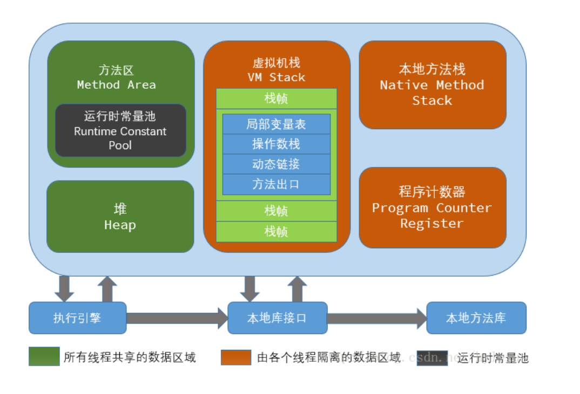

运行时数据区域
Java虚拟机将内存划分成几个不同的数据区域，有的数据区域随虚拟机进程的启动创建，随着虚拟机进程的关闭而销毁。有的数据区域则随着线程的启动和结束而创建和销毁。相同的是，这些不同的数据区域都是在虚拟机运行时才存在的，所以叫运行时数据区域。

1.1程序计数器
线程私有的一块较小空间内存区域，可以看成是当前线程执行的行号。比如当执行循环、分支、跳转、异常跳转、线程恢复等功能时，需要依赖它。如果线程执行java方法，程序计数器记录的是正在执行的虚拟机字节码指令地址。如果是native方法，计数器值为空。唯一一个java规范没有规定任何OutOfMemoryError情况的区域。

1.2 Java虚拟机栈
线程私有，描述java方法执行的内存模型。一个方法对应一个栈帧，方法的执行与结束对应了栈帧的入栈和出栈。栈帧存储了局部变量表、操作数栈、动态链接、方法出口等信息。

局部变量表存放编译器可知的各种基本数据类型、对象引用和returnAdress类型。64位的double和long类型分别占两个局部变量空间(Slot)，其余占一个Slot。所以局部变量表所需要空间在编译就确定了，运行时不会改变。

如果线程栈深度大于虚拟机规定的值，抛StackOverflowError异常。如果虚拟机栈动态拓展时无法申请足够的内存空间，抛OutOfMemoryError异常。

1.3本地方法栈
功能、内存异常都和java虚拟机栈一样，只不过它执行的是native方法。Java规范并没有规定本地方法使用的语言。Sun HotSpot直接将本地方法栈和Java虚拟机栈合而为一。

1.4 Java堆
Java内存最大的一块空间，被所有线程共享，是垃圾回收器管理的主要区域。Java几乎所有对象和数组都在这里进行分配。Java堆可能划分出多个线程私有的分配缓冲区(TLAB)，但存的内容不变。由于现在的垃圾收集器都是分代收集，所以堆还划分出新生代和老年代。更细致的分，Eden空间、From Survivor空间和To Survivor空间。堆空间仅需要逻辑上连续，并且可扩展。扩展时申请不到足够内存空间报OutOfMemoryError异常。

1.5方法区
线程共享区域，存储虚拟机记载的类信息、常量、静态变量、即时编译器(字节码转CPU指令)编译后的代码等数据。人们常说的“永久代”指这个区域，但是两者不等价，仅仅因为将GC分代收集范围拓展到方法区而已。本区域GC目标主要是类的卸载(条件苛刻)和对常量池的回收。此区域容易因为回收不完全而导致内存泄漏，所以JDK7将字符串常量池移出方法区。当方法区空间不足抛OutOfMemory异常。

1.6运行时常量池
方法区下的一部分，class文件下除了有类的版本、字段、方法、接口外，还有常量池信息，用于存放编译器生成的各种字面常量和符号引用。这部分内容将在类加载后进入运行时常量池。所以运行时指类被加载后。相对class文件常量池，运行时常量池具备动态性。常量并不是编译器才能产生，非必须预置到class文件中，运行期间也可以将新的常量进入到运行时常量池，比如String.intern()方法。内存受方法区大小限制，当运行时常量池无法申请到内存时抛OutOfMemory异常。

1.7 直接内存
不属于Java堆内存。NIO会使用到这部分内存，它使用native函数直接在堆外分配内存，然后在堆中的DirectByteBuffer对象（指向堆外内存）来操作这部分内存。这样避免了在native堆和java堆中来回复制数据，在某些场景显著提高性能。

对象的创建
对象的创建（克隆、反序列化）通常是一个new操作，下面给出的对象创建过程仅包括普通对象的创建，不包括数组和class对象的创建。
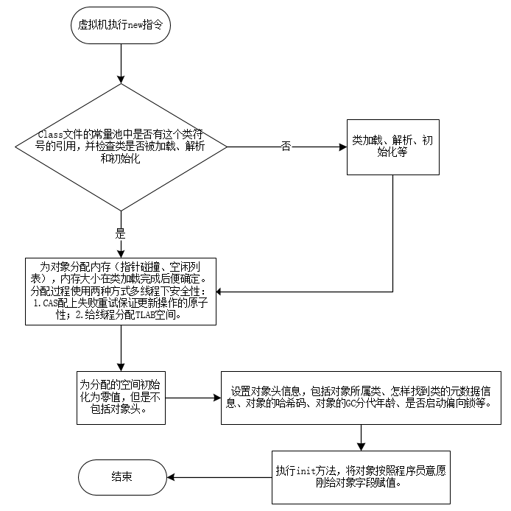

对象的内存布局
对象在内存中分为3块区域：对象头、实例数据、对齐填充。

对象头
对象头包括两部分信息：
- 对象自身的运行时数据：如哈希码、GC分代年龄、锁状态标识、多线程持有的锁、偏向线程ID、偏向时间戳等，官方称它为mark work。
- 类型指针：对象指向它的类元数据的指针，确定该对象属于哪个类实例，非必须实现，就是说确定对象类型还有其它方式。如果对象是一个Java数组，对象头还要纪录数组长度，方便确认数组的大小。

实例数据
保存代码中定义的字段内容，包括从父类继承的、子类定义的。

对齐填充
占位符作用，满足对象大小是8字节的整倍数。

对象的访问定位
通过栈上的reference数据来访问堆中对象的具体位置。目前主流的访问方式有使用句柄和直接指针两种。

句柄
优点：
缺点：增加了一次指针定位的开销。
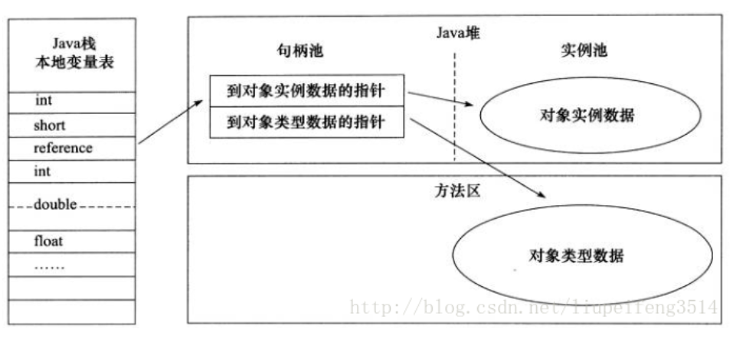

直接指针（Sun HotSpot）
优点：节省一次指针定位的开销。
缺点：在对象被移动时reference本身需要被修改。
